**Escuela Normal de Educación Preescolar**

**Ciclo escolar 2020-2021**



**Curso.** Creación literaria

**Titular.** Silvia Banda Servín

**Unidad de aprendizaje I.** Discursos literarios de la niñez.

*Recreación de cuento*

**Competencias profesionales.**

* Integra recursos de la investigación educativa para enriquecer su práctica profesional, expresando su interés por el conocimiento, la ciencia y la mejora de la educación.

**Presentado por las alumnas:**

Vannessa Jannette Solis Aldape #19

Daniela Jaqueline Ramírez Orejón #14

**Grado y sección**

3º B

Saltillo, Coahuila. 20 de abril del 2021

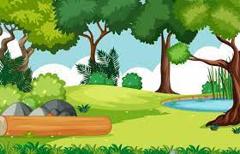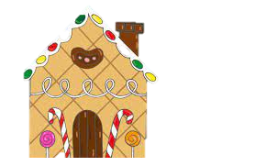

Había una vez en un bosque muy muy muy lejano. (En este bosque habitan personas buenas y malas…) 

- ¡Yo solo soy una mujer que disfruta de hacer pasteles y dulces, también por las tardes hago tartaletas de fresas y moras! -. Me encantaría ser la mujer con más pasteles horneados en el mundo, pero solamente vivo en un bosque - ¿cómo podré lograr algo tan grande?

- He trabajado duro en realizar e inventar recetas novedosas que nunca nadie ha probado jamás. Dijo con voz orgullosa.

-Desde esponjosos pasteles hasta mermeladas deliciosas. Lástima que nadie viene por este lado del bosque, ya que es un lugar frío y obscuro, he llegado a escuchar que los habitantes piensan que por acá hay brujas, ¡Qué tontería!, dijo malhumorada y con el ceño fruncido.

Al día siguiente me propuse realizar una grande casa de dulces, primero comencé por hornear galletas de vainilla, jengibre y chocolate para las paredes y el techo, después comencé a batir la crema suficiente para que estuviera firme, no escatime en los chocolates y gomitas, todo estaba delicioso, después hice unas paletas de dulce duro de todos los sabores y así sin más, finalice mi casa de caramelos a tamaño real. 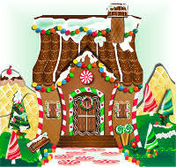

-Esta podría ser mi oportunidad para que el pueblo me conozca y así ser una reconocida pastelera, sería increíble que me admiren y reconozcan mi trabajo, ¡lo más seguro es que los niños queden impactados por mi duro trabajo! Demostrando la exclamación con gran motivación.

-He trabajado durante tres días seguidos, me duelen los pies y las manos, pero sé que valdrá la pena, hoy es el último día y ya me faltan toques finales, me propuse integrar piedras de chocolate y pasto de dulce- ¡luce increíble, estupendo!

-Hoy me iré a dormir tranquila y con la satisfacción de cumplir mi sueño, mañana temprano, dejaré volantes por el pueblo para que puedan ver la casa que he diseñado… -No puedo esperar más-.

Estoy durmiendo tranquilamente, cuando de pronto comienzo a escuchar ruidos extraños… veo el cielo rápidamente y calculo que son las 4 de la madrugada. Los ruidos se intensifican cada vez más, salgo de mi casa y no hay nadie afuera… PERO AL VER MI CASA DE DULCE VEO A DOS PEQUEÑOS COMIENDOSE TODO….

- ¿En dónde están las gomitas y paletas de sabores? - ¿qué hay de mis paredes de chocolate y vainilla? - el pasto está completamente pisado y las piedras de chocolate han sido mordidas- 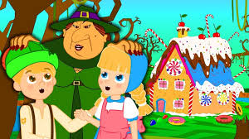

-No puedo evitar enojarme, he luchado por hacer esta casa por mucho tiempo, Quién haya sido el culpable me las pagara.

Giro hacia mi derecha y se encuentran dos malcriados niños comiéndose mi casa, decidí tranquilizarme, esos niños parecían tener hambre…

Pienso por un momento y decido invitarlos a casa, les cociné algo de huevo y les serví un vaso de leche.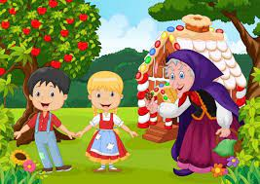

¿cómo se llaman? -les pregunté-

Ellos me respondieron: Hansel y Gretel, así que sin más he decidido dejarlos dormir en mi casa.

ya es otro día, así que decidí alimentar a Hansel ya que es el primero que despertó, el no deja de comer caramelos y chocolate, yo estoy sorprendida y alabada por que disfruta su sabor. A lo lejos Gretel nos miró con desconfianza y corrió rápidamente a la habitación, yo no le preste atención y la llame para que me ayude a poner un pastel que hice para ellos en el horno.

Le pregunté a Hansel - ¿porque están aquí?, él me contó que tiene un malvado padrastro que los trata mal, y que huyeron de su casa.

De pronto Hansel comenzó a sentirse mal del estómago y le propuse recostarse un poco, después llamé a Gretel y le pedí ayuda para el horno. Ella vino desconfiada y me ayudó un poco de mal forma, cuando estaba por entrar el pastel, tropecé con un caramelo que dejó Hansel y por poco provocó que Gretel entre al horno grande…

Gretel (comenzó a gritar muy enojada y con miedo), -Yo no sabía qué hacer y trataba de explicarle que fue un accidente. Ella no paraba de decirme que era un truco para intentar comerlos… - ¿Qué? - ¡esto debe ser una broma! - ¿yo, comer niños?

-De que estas hablando no paraba de decirle.

Hansel que había comido muchos dulces estaba muy débil y Gretel lo ayudó a levantarse, le decía que yo los quería comer, eso no podía pasar, si ellos iban al pueblo a contar ese disparate me iban a condenar por querer comer niños.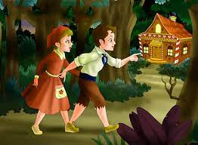

- ¡Bruja!, ¡Bruja! -no paraban de gritarme.

Comencé a seguirlos por toda la casa evitando que se fueran

Pero no fue posible, los pequeños huyeron de mí y no pude alcanzarlos.

Cuando ellos se fueron tuve que reparar los daños a la casa y pensé que tal vez esto sería un trago amargo para mí y que todo seguiría normal.

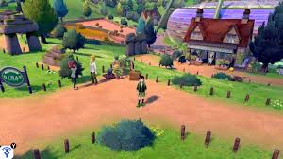Hoy es un nuevo día, tengo que ir al pueblo a comprar algunas frutas para mis mermeladas, decidí cubrirme un poco el rostro porque presentí algo raro en las personas…

Al caminar, me di cuenta de que en las paredes tenían anuncios pancartas en donde se podría apreciar frases como:

**¡CUIDADO CON LA BRUJA!**

**MANTENGA A SUS HIJOS ALEJADOS DEL BOSQUE.**

**BRUJA INTENTA COMER NIÑOS.**

-Esto debería ser una broma- ¿yo comer niños? ¡Qué locura! yo solo quería compartir mi gusto por la pastelería y repostería, ¿o no?

Porque… como dicen ¿que podría estar haciendo una casa de caramelos en lo más oscuro del bosque…?

**FIN**